GUÍA DE APRENDIZAJE n°1 HISTORIA PRIMERO MEDIO- MAYO

Departamento o docente(s): Prof. Katherine Aedo (1 A)- Prof. Marcia Rojas (1B- 1C- 1D)- Prof. Antonio Bascuñán (1E-1F)

Estimado alumno, debido a las actuales circunstancias y hasta que la situación se normalice, te invitamos a trabajar desde tu casa, leer esta guía e ir respondiendo las actividades propuestas. Es de suma importancia evidenciar lo que vas aprendiendo y las dudas que surjan de tu trabajo.
El objetivo de esta actividad es lograr que adquieras conocimientos y habilidades primordiales para afrontar tu siguiente desafío: el año 2020.
Envía tus respuestas y dudas al correo Katherine.aedor@gmail.com Muchas gracias.

Nombre
Curso
Correo electrónico
Fecha |  | Puntaje obtenido:

El Pensamiento liberal y la Cultura Burguesa
Objetivo:
-Reconocer las ideas republicanas y liberales que influyeron en algunas de las transformaciones políticas y económicas del siglo XIX.
-Caracterizar la cultura burguesa y los valores que la llevaron a ser protagonista en las principales transformaciones políticas, sociales y económicas del período, mediante la revisión de distintas fuentes historiográficas.
Revisemos el objetivo
¿Qué harás? | ¿Qué contenido? | ¿A través de qué actividad?
Reconocer y caracterizar | -Ideas republicanas y liberales  -Cultura Burguesa | -Revisión de fuentes historiográficas
Instrucciones: Para responder esta guía, apóyate en tu texto de estudio entre las páginas 72 y 93. Si no lo tienes en tu poder puedes descargarlo de la página web https://curriculumnacional.mineduc.cl/614/w3-propertyvalue-187786.html. Esta guía cuenta con un total de 45 puntos.
El ideario Republicano y Liberal
Los legados de la Ilustración y de la Revolución francesa, cuyas ideas se expandieron a fines del siglo XVIII, fueron fundamentales en los procesos políticos que se desarrollaron en Europa y América durante el siglo XIX y en la conformación del liberalismo, doctrina política, económica y social que defiende la libertad del individuo y la limitación del poder del Estado. Estas ideas sentaron las bases para el desarrollo de los sistemas de gobierno republicanos, en los cuales los ciudadanos eligen a sus autoridades máximas, y la vida en sociedad está regulada por leyes, entre otros principios fundamentales.

- Según el recurso 6, ¿qué era lo que pretendían conseguir los liberales clásicos? (3 ptos)

- Si la palabra antítesis significa “ lo opuesto o lo contrario” ¿Cómo era el “viejo orden” presentado en el recurso 6?(3 ptos)

- Define brevemente en el espacio entregado los principios republicanos contenidos en la página 73 de tu libro de texto. (9 ptos)

- Elige el principio de la pregunta anterior que consideres más importante y explica cómo llegaste a esa conclusión. (3 ptos)

- Explica según tu texto de estudio (pág. 74) ,¿en qué consiste una Constitución? ¿Cómo se relaciona la constitución con el concepto de liberalismo?(3 ptos)

Reconocimiento de los Derechos Individuales
Durante el siglo XIX, los liberales europeos y americanos fomentaron la difusión de ideales que llevaron a un mayor reconocimiento de estos derechos. Uno de los más importantes fue la libertad individual, que debía ser respetada y resguardada por el Estado, y se manifestaba en derechos como los siguientes: •Libertad de pensamiento: derecho de pensar y expresar las propias ideas y de disentir con las contrarias sin ninguna presión de la autoridad.• Libertad de reunión y asociación: derecho a reunirse libre y pacíficamente, y de formar grupos, organizaciones o sociedades. • Libertad de expresión y de prensa: derecho a exponer toda clase de ideas, opiniones y hechos a través de cualquier medio y sin censura previa.• Libertad religiosa: este derecho otorga plena independencia para practicar cualquier religión o credo sin imposición previa

- Entrega un ejemplo cotidiano con cada uno de estos derechos (2 ptos c/u):
Libertad de pensamiento
Libertad de reunión y asociación
Libertad de expresión y de prensa
Libertad religiosa

El liberalismo económico.
El deseo de acrecentar la libertad económica surgió en Europa a fines del siglo XVIII como una reacción a la intervención de los gobiernos en materias económicas. Este pensamiento fue llamado librecambismo y tuvo entre sus principales ideólogos al economista escocés Adam Smith(1723-1790). Entre los preceptos fundamentales del liberalismo económico del siglo XIX estaban:
•La búsqueda del máximo beneficio personal. Para los defensores del liberalismo, la iniciativa privada era el factor principal para el movimiento de los mercados. Según esto, las personas debían trabajar y vender para su propio enriquecimiento.
•El Estado no puede intervenir. La frase divulgada era Laissez faire, laissez passim (“dejen hacer, dejen pasar”) y hacía referencia al rol limitado que debía tener el Estado en la economía.
•La acumulación de capitales y competencia. Para los empresarios, el hecho de poseer maquinaria y dinero les permitía desarrollar industrias y negocios. Por otra parte, la competencia permitía generar más y mejores productos desde la perspectiva del capitalismo.
•La defensa de la propiedad privada. El trabajo y las ganancias permitían adquirir bienes que debían quedar bajo custodia exclusiva de sus propietarios. Es por ello que resultaba necesaria la existencia de leyes que protegieran la propiedad.
•El libre mercado. El bienestar económico se obtenía de la relación entre consumidores y productores, quienes deciden qué, cómo y para quién producir sin la intervención del Estado.
La Cultura Burguesa
la burguesía fue un grupo social que surgió en las ciudades a fines de la Edad Media. A partir de este período evolucionó hasta que en el siglo XVIII llegó a constituir un grupo diverso, que incluía a comerciantes, propietarios de negocios, profesionales, médicos, artistas, científicos, entre otros. A pesar de su importancia dentro de la sociedad europea, su influencia política estaba reducida a cargos municipales, ya que el poder continuaba en manos de la aristocracia. Por esto, algunos burgueses comenzaron a exigir una mayor participación política sustentándose en el ideario liberal y republicano. Así, a lo largo del siglo XIX, la aristocracia fue perdiendo influencia y mezclándose con una parte de la burguesía, la que llegó a controlar el poder político y económico.

- Mira la infografía de la página 88 y 89 y luego responde, ¿Por qué crees que la burguesía alcanzó poder económico y político durante el siglo XIX?(3 ptos)

- Qué aspectos de la cultura burguesa aún están vigentes en la actualidad? (3ptos)

Fichas de fuentes Históricas
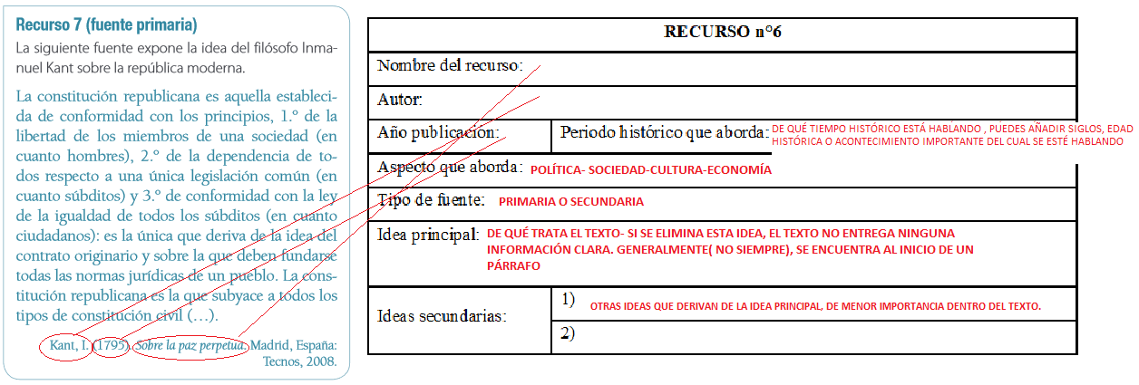A continuación, realizarás un análisis de una fuente histórica. Para llevar a cabo esta tarea primero debes saber qué es una fuente histórica: es un documento que te permite extraer información sobre un periodo histórico o un acontecimiento histórico. Puede ser primaria (vivencias personales como fotos, cartas, censos, tratados o leyes, testimonios orales y pueden ser escritas o no escritas) o secundarias (libros históricos, biografías, análisis de textos, documentales, generalmente son desarrolladas después de ocurridos los acontecimientos históricos como los libros de historia que has trabajado en el colegio).

En seguida, completa tu ficha histórica (10 ptos totales)

RECURSO n°6
Nombre del recurso:
Autor:
Año publicación: | Periodo histórico que aborda:
Aspecto que aborda:
Tipo de fuente:
Idea principal:
Ideas secundarias: | 1)
 | 2)
¿Qué tipo de ayuda y materiales necesitaste para completar tu guía?

¿Qué actividades te costó más responder?

¿Qué contenido trabajado se te hizo más sencillo? ¿Cómo llegaste a esa conclusión?

¿Qué opinas acerca de esta guía de aprendizaje?

¿tus padres han conocido o han participado en el trabajo realizado?

"Los retos de la vida no están ahí para paralizarte, sino para ayudarte a descubrir quién eres".Bernice Johnson Reagon

Recuerda enviar tus dudas y respuestas al correo: Katherine.aedor@gmail.com Muchas gracias.

